院校侨联及归侨侨眷在第十一次全国归侨侨眷代表大会上荣获多项表彰

2023年8月31日上午，第十一次全国归侨侨眷代表大会在北京人民大会堂开幕。习近平、李强、赵乐际、王沪宁、蔡奇、丁薛祥、韩正等党和国家领导人到会祝贺，李希代表党中央致词。来自全国各地的近1200名归侨侨眷代表和来自100多个国家的近600名海外侨胞特邀嘉宾欢聚一堂。
会上宣读了《中国侨联、国务院侨办关于表彰中国侨界杰出人物和全国归侨侨眷先进个人的决定》《人力资源社会保障部、中国侨联关于表彰全国侨联系统先进集体和先进工作者的决定》《中国侨联关于表彰全国侨联系统先进组织和先进个人的决定》，并为获奖单位和个人颁奖。
中国工程院院士、中国医学科学院医药生物技术研究所室主任、药物研究院院长蒋建东应邀参会并荣获“中国侨界杰出人物”称号；中国医学科学院北京协和医学院归国华侨联合会（简称“院校侨联”）荣获“全国侨联系统先进组织”称号；中央和国家机关侨联委员、院校侨联副主席、北京协和医院眼科副主任医师、眼科主任助理赵潺荣获“全国侨联系统先进个人”称号。
蒋建东，药理学家，全国政协委员，归侨。2021年当选为中国工程院院士（医药卫生学部）。从事新药研究，包括抗感染、抗癌、代谢性疾病等。突出贡献包括对小檗碱及抗病毒药物阿兹夫定的研究。SCI论文300余篇，3项成果用于临床。牵头获国家奖三项（国家自然科学二等奖，国家科技进步二等奖，全国创新争先奖）、国际奖两项。创刊和主编了国际主要的药学综合期刊 “Acta Pharmaceutical Sinica B”。曾荣获“首都劳动奖章”、第九届“侨界贡献奖”一等奖，为中国原创药研究和中国药学事业发展做出突出贡献。
院校侨联于1985年成立，目前已有200余名归侨侨眷。院校侨联自成立以来认真学习贯彻落实习近平总书记关于侨务工作和群团工作的重要论述，在坚持党的领导、加强自身建设、发挥资源优势、服务归侨侨眷等方面开展系列工作，坚持传承弘扬协和老一辈归侨侨眷优良传统，激励协和归侨侨眷建功新时代、展现新作为。2018年荣获“全国侨联系统先进组织”称号，2023年申报中央和国家机关侨联“侨胞之家”建设项目并获批。
赵潺，侨眷，中央和国家机关侨联委员、院校侨联副主席、北京协和医院眼科副主任医师、眼科主任助理。曾获国家卫生健康委直属机关优秀共产党员、北京青年榜样年度人物等荣誉。主导研发多个国际首创医疗器械，获“创青春”首届全国卫生健康行业青年创新大赛金奖、第三届中国健康长寿创新大赛一等奖。多次参加援外医疗和医疗扶贫，完成白内障复明手术愈千例。
（图：药生所党办、院校侨联/ 文：院校党委统战部）

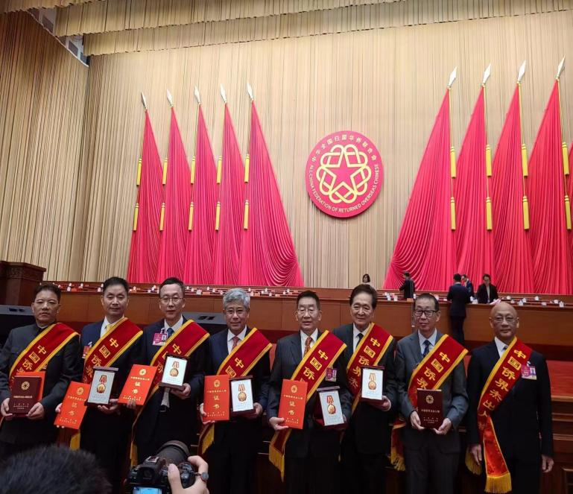
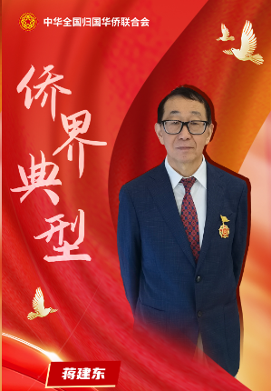

蒋建东院士受邀参会并荣获““中国侨界杰出人物”称号

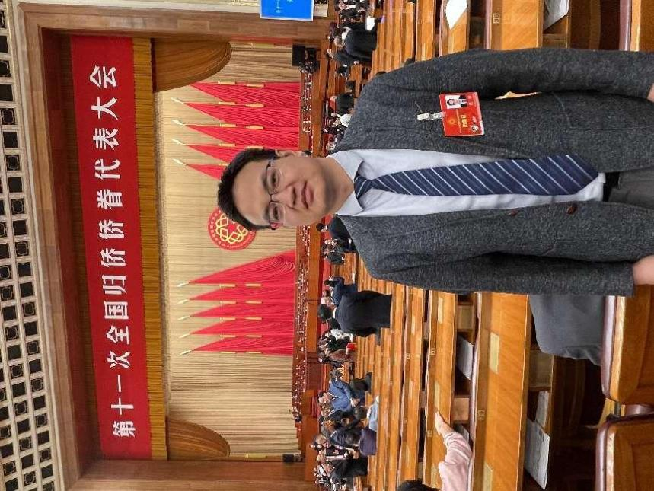

赵潺受邀参会并荣获“全国侨联系统先进个人”称号

